# HTML

## 浏览器内核

### Gecko内核 前缀：-moz- 火狐浏览器

### Webkit内核 前缀：-webkit- 也叫谷歌内核 360浏览器

### Presto内核 前缀：-o- 目前只有opera采用

## 基础标签

### <meta>标签永远位于 head 元素内部

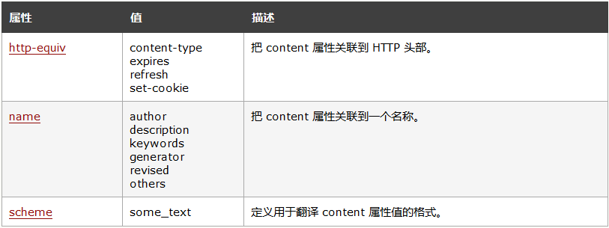

##### <meta name="viewport" content="width=device-width, initial-scale=1.0初始比例 ">对移动设备的友好，确保恰当的绘制和触屏缩放

##### <meta name="author" content="fly">author,它定义了该页面的作者

##### <meta name="keywords" content="HTML,ASP,PHP,SQL">keyword，定义html文档关键字

##### <meta http-equiv="charset" content="iso-8859-1"> charset,定义html文档的编码格式

##### <meta http-equiv="expires" content="31 Dec 2019">定义html文档到期时间

##### <meta http-equiv = "refresh" content="2; url=http://www.baidu.com" />refresh;指定时间内自动刷新，并且可跳转到指定url

### <link rel="stylesheet" href="../css/myStyle.css">

#### 链接外部资源,，最常见的用途是链接样式表

#### <!--rel = relationship--> 注释快捷键Ctrl+/

#### ../ 代表上一级目录

### <script src="js/myJs.js"></script>

#### script 元素既可以通过 src 属性指向外部脚本文件，也可以包含脚本语句

#### <script>alert("hello world!")</script>

### <style> p{background-color: coral}</style>

#### style 元素位于 head 部分中

#### 用于为 HTML 文档定义样式信息

### <span> </span>

#### 用来组合行内元素，以便通过样式表来格式化

### <div></div>

#### 可定义为文档中的分区或者节，可以把文档分割为独立的，不同的部分作为元素的组织工具

### <a href="#" title=" " target="_blank" >超链接</a>

#### target属性规定在何处打开链接文档，有以下值：

##### _blank:在新标签打开;

##### _parent：在父标签打开，这是顶级时在自身打开;

##### _self：在自身打开;

##### _top：清除所有框架，载入到浏览器窗口

##### framename

### <a href="http://www.baidu.com" target="iframeName">点击</a>

### <iframe name="iframeName" src="" width="800px" height="600">你的浏览器不支持iframe</iframe>

#### iframe 元素会创建包含另外一个文档的内联框架（即行内框架）

#### 把需要的文本放置在 <iframe> 和 </iframe> 之间，这样就可以应对无法理解 iframe 的浏览器。

### <img src="img/01.jpg" title="图" alt="图片未显示！" align="middle" width="500px" border="1" />

#### align的取值: left right top bottom middle

### <p>普通文本</p>

### <h1>标题</h1>

### <br/>简单的换行符，是自闭合标签

### <hr/>是普通水平线

### <body bgcolor="#ff1493" background="img/01.jpg">

### <b>纯粹加粗文本</b>

### <strong>strong强调标签</strong>

### <del>表示文本被删除</del>

### <em>强调的内容</em>

### <i>纯斜体文本</i>

### <pre>保留空格和换行符</pre>

### <sup>上标</sup>

### <sub>下标</sub>

### <address>地址</address >

### <small>小号文本</small>

## 常见的特殊字符

### <p>大于号 &gt</p>

### <p>小于号 &lt</p>

### <p>空格 &nbsp </p>

### <p>版权 &copy</p>

### <p>递进 &raquo</p>

### <p>后退 &laquo</p>

### <p>引号 &quot</p>

## 列表标签

### <ul> 标签定义无序列表

#### 属性type: disc(默认) square circle

### <ol> 标签定义有序列表

#### 属性type: 1(默认) A a I i

### <li> 标签定义列表项目

#### 用在有序列表 (<ol>) 和无序列表 (<ul>) 中

### <dl> 标签定义了定义列表（definition list）

#### <dt> （定义列表中的项目）

#### <dd>（描述列表中的项目）

### 举例代码

|  |
| --- |
| <ul type="circle">  <li>苹果</li>  <li>菠萝</li>  <li>橙子</li>  </ul>  <ol type="A">  <li>苹果</li>  <li>菠萝</li>  <li>橙子</li>  </ol>  <dl>  <dt>第一章</dt>  <dd>1</dd>  <dd>2</dd>  <dd>3</dd>  <dt>第二章</dt>  <dd>a</dd>  <dd>b</dd>  <dd>c</dd>  </dl> |

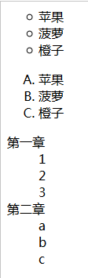

## Table 表格

### <table> 标签定义 HTML 表格

### 简单的 HTML 表格由 table 元素以及一个或多个 tr、th 或 td 元素组成

### <tr></tr> 元素定义表格行

### <th></th>元素定义表头

#### 属性colspan: 设置单元格可合并的列数

#### 属性rowspan: 设置单元格可合并的行数

### <td></td> 元素定义表格单元

### 更复杂的 HTML 表格也可能包括 caption、col、colgroup、thead、tfoot 以及 tbody 元素

### 举例代码

|  |
| --- |
| <table border="1" align="center" width="500" cellspacing="0" style="border:1px solid gray;">  <caption>第一阶段</caption>  <tr >  <th colspan="5" >合并5列</th>  </tr>  <tr>  <td>星期一</td>  <td>星期二</td>  <td>星期三</td>  <td>星期四</td>  <td>星期五</td>  <th rowspan="2">合并2行</th>  </tr>  <tr>  <td>上课</td>  <td>不上课</td>  <td>上课</td>  <td>上课</td>  <td>上课</td>  </tr>  </table> |

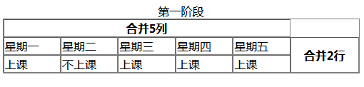

## Form表单

### <form> 标签为用户输入创建 HTML 表单

### 作用: 表单用于向服务器传输数据

### 表单能够包含 [input 元素](http://www.w3school.com.cn/tags/tag_input.asp)，比如文本字段、复选框、单选框、提交按钮等等

### 表单还可以包含 [menus](http://www.w3school.com.cn/tags/tag_menu.asp)、[textarea](http://www.w3school.com.cn/tags/tag_textarea.asp" \o "HTML <textarea> 标签)、[fieldset](http://www.w3school.com.cn/tags/tag_fieldset.asp" \o "HTML <fieldset> 标签)、[legend](http://www.w3school.com.cn/tags/tag_legend.asp" \o "HTML <legend> 标签) 和 [label 元素](http://www.w3school.com.cn/tags/tag_label.asp)

### 属性action=”URL”: 规定当提交表单时向何处发送表单数据

### 属性method=”post/get”: 规定用于发送 form-data 的 HTTP 方法

### 属性[enctype](http://www.w3school.com.cn/tags/att_form_enctype.asp): 规定在发送表单数据之前如何对其进行编码

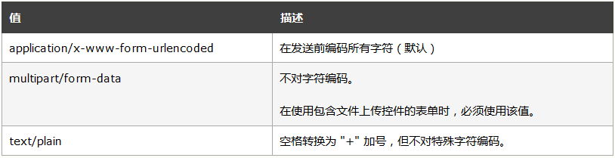

### 属性target: 规定在何处打开 action URL

#### _blank _self _parent _top framename

### 属性novalidate="novalidate":提交表单时不进行验证

## <input/> 标签

### <input/> 标签用于搜集用户信息

### 属性type: 输入字段可以是文本字段、复选框、掩码后的文本控件、单选按钮、按钮等等

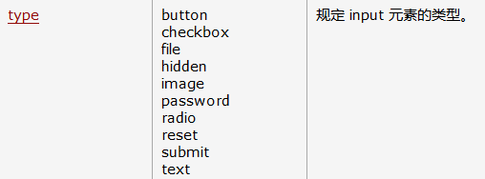

### 属性type除了上面的值外,还有email, url, number, range, search, color, date等

### 属性placeholder=”请输入密码”: 规定帮助用户填写输入字段的提示

### 属性checked=”checked”: 规定此 input 元素首次加载时应当被选中

### 属性required=”required”: 规定文本区域是必填的

|  |  |
| --- | --- |
|  |  |

### <label> 标签为 input 元素定义标注（标记）

#### 当用户选择该标签时，浏览器就会自动将焦点转到和标签相关的表单控件上

#### <label> 标签的 for 属性的值应当与相关元素的 id 属性的值相同

### 举例代码

|  |
| --- |
| <html>  <body>  <form action="" method="post" enctype="multipart/form-data">  <!--post比get更安全,post不会显示在地址栏,post没大小限制,get有限制-->  用户名：<input type="text" name="user" placeholder="请输入用户名" required>  <br/>  密&nbsp&nbsp码：<input type="password" name="psw" placeholder="请输入密码" required>  <br/>  <input type="submit" value="提交" />  <input type="reset" value="重新输入" />  <br/><!--上传文件的类型 一般要使method="post" -->  <input type="file" name="fileFiled" />  <input type="submit" value="上传" />  <!--普通按钮，需要配合js才能有提交作用-->  <input type="button" value="普通按钮">  <!--image类型点击图片具有提交作用，但不提倡使用，因为有时它会提交两次-->  <input type="image" src="img/01.jpg" width="40px">  <br/>  <!--元素集，字段组-->  <fieldset>  <legend>学生信息单选</legend>  姓名：<input type="text">  性别：<label for="men">男生</label><input type="radio" name="genner" id="men">  <label for="weman">女生</label><input type="radio" name="genner" id="weman">  </fieldset>    复选框a<input type="checkbox" name="worker"><br/>  复选框b<input type="checkbox" name="worker"><br/>  复选框c<input type="checkbox" name="worker"><br/>  请输入邮箱:<input type="email" />  请输入URL地址：<input type="url" />  请输入数字：<input type="number" max="10" min="0" />  拖动滑竿改变数值：<input type="range" max="200" min="0" value="100" />  <br/>  请输入搜索关键字：<input type="search" />  选择你喜欢的颜色：<input type="color" />  请选择日期：<input type="date"/>  <br/>  <!--多行文本，常用属性：placeholder，required，readonly-->  <textarea cols="130" rows="6" maxlength="20" placeholder="这是提示信息必须填写" required></textarea>  </form>  </body>  </html> |

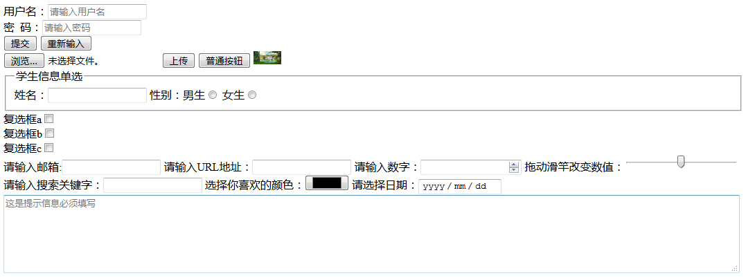

## <select> 标签

### <select> 标签可创建下拉列表，单选或多选菜单

### <select> 元素是一种表单控件，可用于在表单中接受用户输入

### 属性disabled=”disabled”: 规定禁用该下拉列表

### 属性size=”1”: 规定下拉列表中可见选项的数目为1

### 属性required=”required”: 规定文本区域是必填的

### <option> 标签

#### option 元素位于 select 元素内部

#### 定义下拉列表中的一个选项（一个条目）

#### 如果列表选项很多，可以使用 <optgroup> 标签对相关选项进行组合

#### 属性disabled=”disabled”: 规定此选项应在首次加载时被禁用(不可选)

#### 属性selected=”selected”: 规定选项（在首次显示在列表中时）表现为选中状态

### 举例代码

|  |
| --- |
| <form action="" method="post" enctype="multipart/form-data">  <select name="" id="" size="1">  <optgroup label="中国">  <!--optgroup为option分组,不可选的-->  <option value="0">上海</option>  <option value="1" selected="selected">北京</option>  <option value="2" disabled="disabled">广州</option>  <option value="0">深圳</option>  </optgroup>  </select>  </form> |

